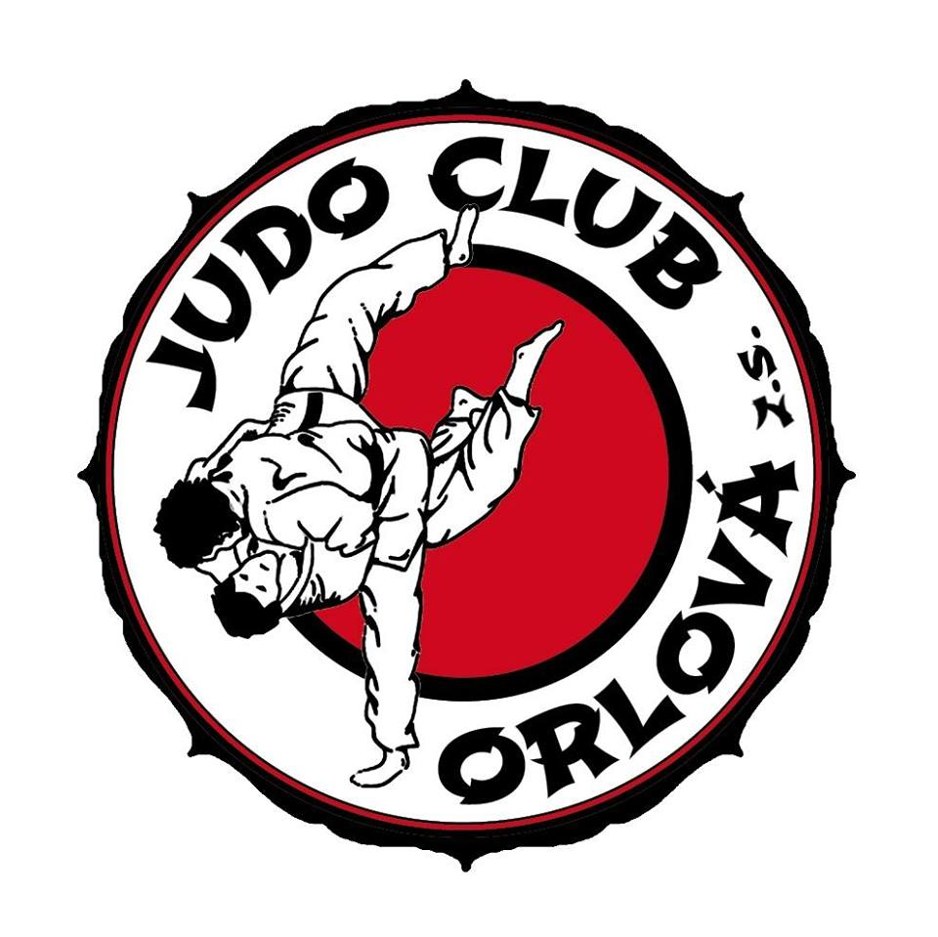
JUDO CLUB ORLOVÁ
PŘIPRAVUJE LEGENDÁRNÍ JUDO VÍKENDY
PRO VŠECHNY DĚTI, KTERÉ MAJÍ CHUŤ ZAŽÍT SPOUSTU LEGRACE. CHYSTÁME PRO VÁS BOHATÝ PROGRAM, NEJEN TRÉNINKU JUDA. ALE MŮŽETE SE TĚŠIT NA MNOHO NOVÝCH PŘÁTEL, TAKŽE NÁS NEMINOU PRÍMA SEZNAMOVACÍ HRY A TAKÉ VEČERNÍ STEZKA ODVAHY A SAMOZŘEJMĚ NĚJAKÉ TO VÍKENDOVÉ PŘEKVAPENÍ.

KDY? 13. 03. - 15. 03. 2020
05. 06. - 07. 06. 2020

KDE? ZŠ ŠKOLNÍ (TĚLOCVIČNA)

DALŠÍ INFORMACE RÁDI POSKYTNEME NA TEL. ČÍSLE: 773 625 822

